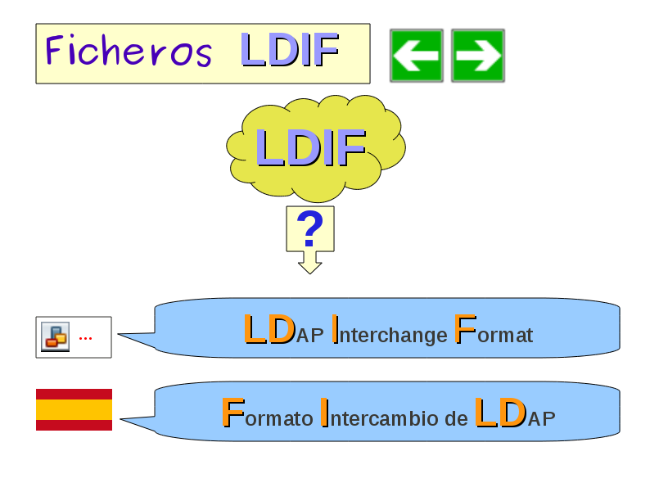
Los ficheros LDIF son una herramienta fundamental para trabajar con LDAP, ya sea a nivel de cliente como de administrador. Está definido en el estándar RFC 2849 y facilita el intercambio de información entre los operadores y el servidor LDAP.

